Давлат тиббий суғуртаси жамғармаси Реимбурсация бўлими томонидан жорий йил 16 – 21 ноябрь кунлари амалга оширилган ишлар тўғрисида
МАЪЛУМОТ

Давлат тиббий суғуртаси жамғармасининг 18-сон (23.07.24 й), 21-сон (30.07.2024 й), 19-сон (23.07.24 й) баён ва қарорларида “Реимбурсация дастурини жорий этишда амалга оширилган ишлар бўйича” ҳар ҳафта маълумот киритилиши топширилган.
Хафта давомида Тошкент шаҳри, Қорақалпоғистон Республикаси, Сирдарё, Самарканд, Навоий, Хоразм, Бухоро ва Қашқадарё вилоятларида беморларга ёзилган электрон рецептлар сони ва дорихоналарга қоплаб бериладиган маблағлар қиймати қуйидагича:

№ | Ҳудуд номи | Бемор сони | Рецепт сони | Маблағ (минг сум)
1 | Тошкент шаҳри | 12768 | 30361 | 1 443 398 972
2 | Қорақалпоғистон Республикаси | 4209 | 7144 | 344 871 276
3 | Сирдарё вилояти | 2271 | 5727 | 213 954 846
4 | Самарқанд вилояти | 4120 | 6625 | 357 180 510
5 | Навоий вилояти | 2783 | 6036 | 277 314 975
6 | Хоразм | 11370 | 22366 | 1 068 224 582
7 | Бухоро | 5469 | 10403 | 503 938 777
8 | Қашқадарё | 9258 | 15818 | 677 214 340

Жорий йилнинг 21.11.2025й санасида Сайхунобод тумани КТМП шифокорига Реимбурсация дастури бўйича 28 турдаги дори воситаларига МКБ қўлланилиши бўйича тушунчалар берилиб, диспансер назоратидаги беморларга дори воситаси электрон рецепт асосида ёзиб берилди ва туман тиббиёт бирлашмаси бўлимларидаги дори дармонлар захираси ўрганилди.

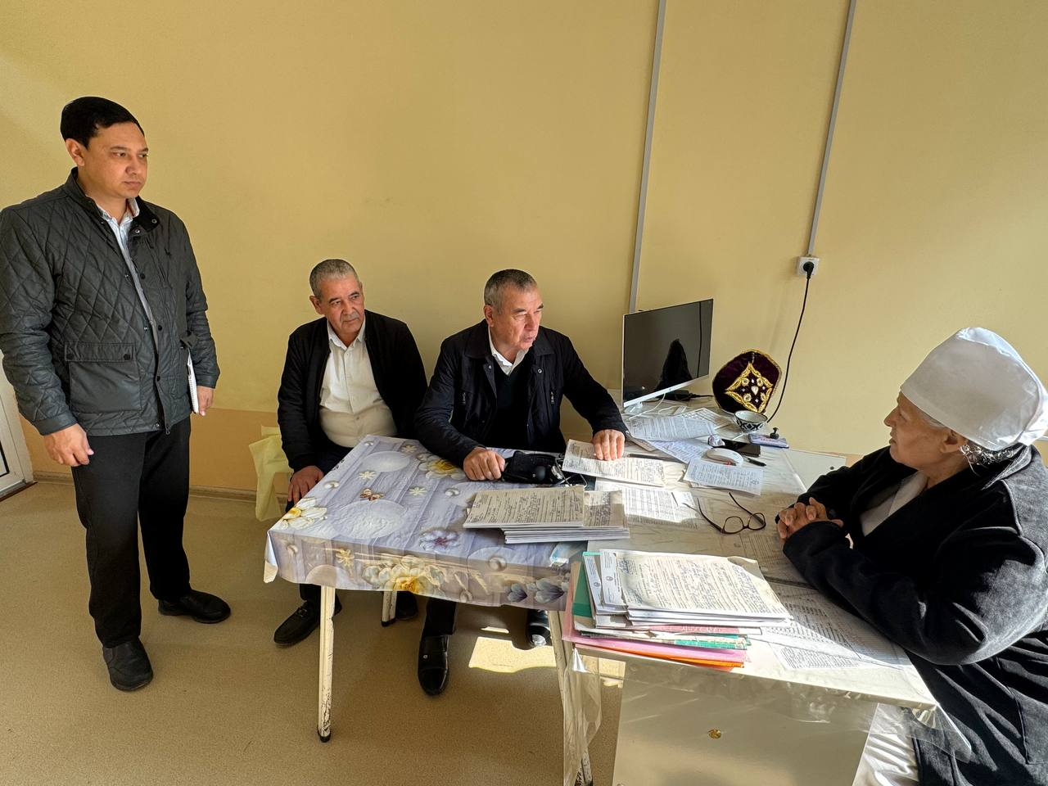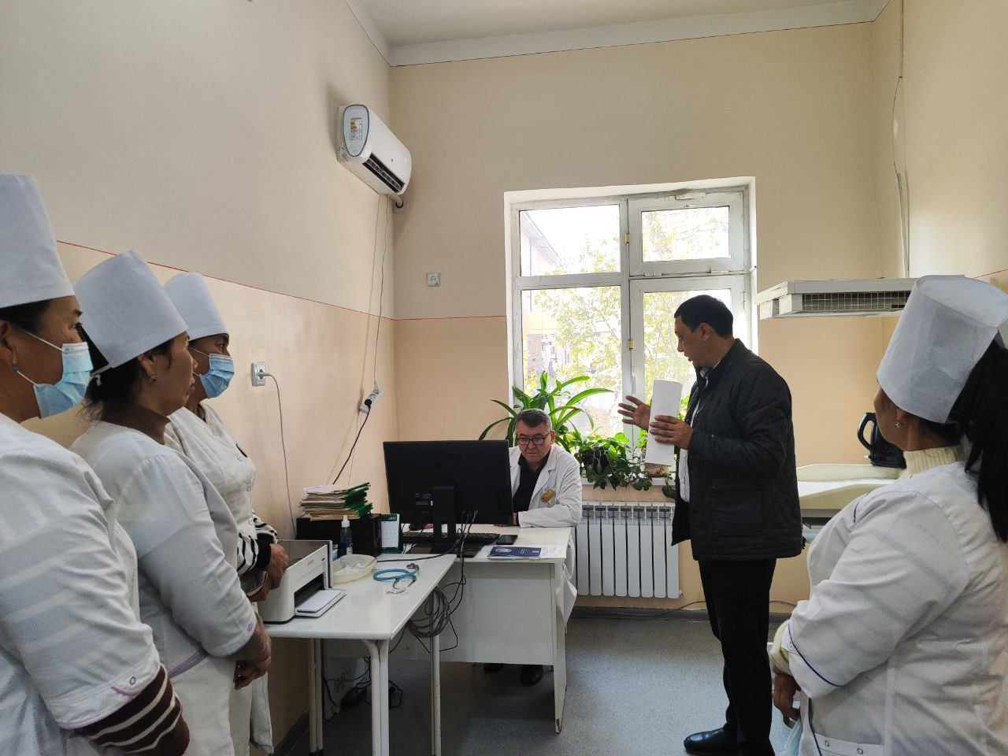
Тошкент шаҳар, Олмазор туман 63-оилавий поликлиника шифокорларига Реимбурсация дастурида рецепт ёзишда касаллар қатнови динамикасига эътибор бериши ҳамда ССВ нинг 24.07.2025 йилдаги №226 сонли буйруғидаги 28 та турдаги дориларга МКБ қўлланилиши бўйича тушунтириш ишлари олиб борилди.

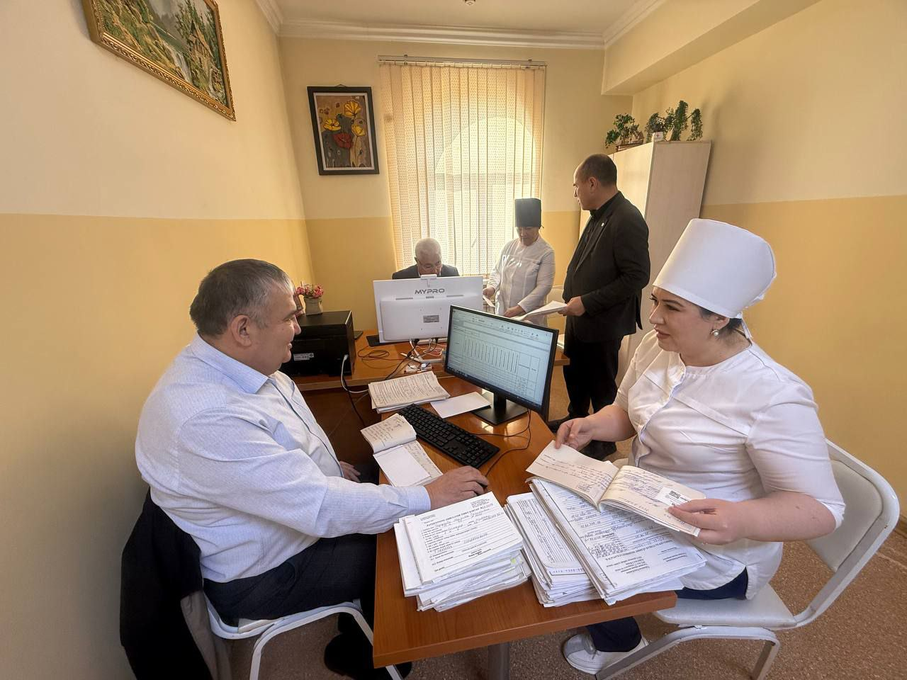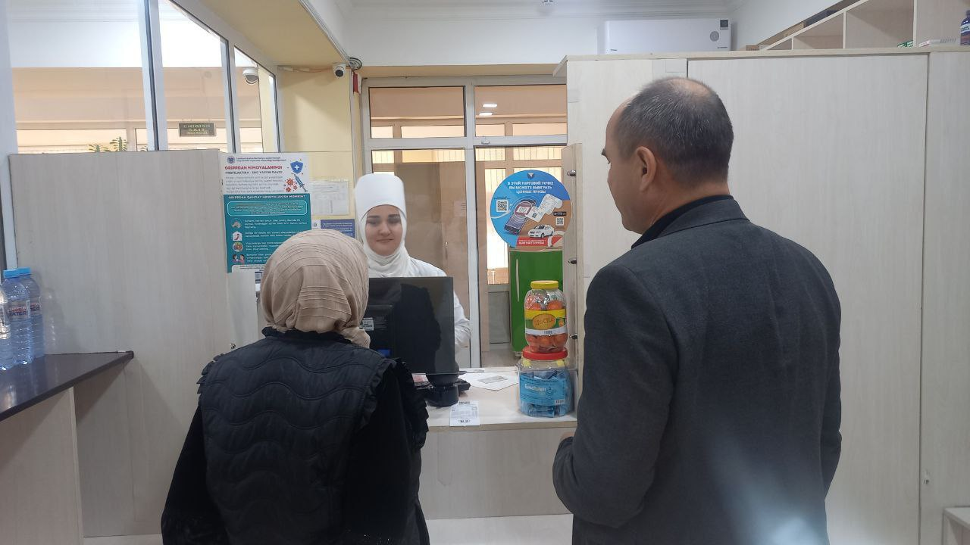

Жорий йилнинг 21.11.2025й куни Чироқчи туманидаги 59-ОП нинг тиббиёт ходимларига ВМ нинг 2024 йил 2-октябрдаги 619-сонли Қарори ва ССВ нинг 2025 йил 24-июлдаги 226-сонли буйруғи асосида Реимбурсация дастурига киритилган 28 турдаги дори-дармонлар ҳақида тушунтириш берилди ҳамда электрон рецепт ёзилиши ўрганилди. Шунингдек Жамғарма билан шартнома тузган дорихонадан дориларни берилиши ва омбордаги заҳира мавжудлиги ўрганилди.

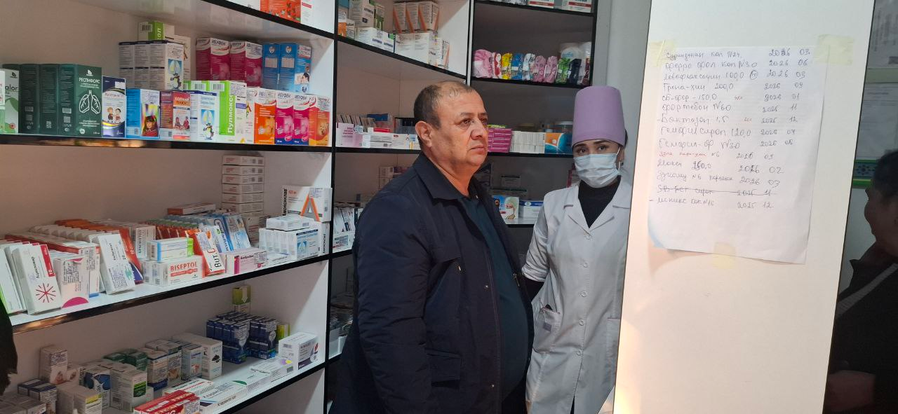

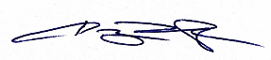
Реимбурсация бўлим бошлиғи З.Сабиров

